武进区礼河实验学校
二O—O年二月至二O—O年十二月
心育会议记录

礼河实验学校心理健康教育工作例会制度

为了加强学校心理健康教育工作，规范管理，特制定学校心理健康教育工作例会制度。

一、学校领导班子每月召开学校心理健康教育工作会议，每周一次碰头会，遇有特殊情况可随时召开。

二、学校心理健康教育工作例会，根据实际情况除班主任外，也可请学校各级部门负责人参加，也可扩大到全体教职工。

三、心理健康教育工作例会的主要任务是：传达上级心理健康教育工作会议精神；听取学校各部门心理健康教育工作汇报；分析学校师生心理健康形势；安排部署近期学校心理健康教育工作；听取各部门对学校心理健康教育工作的意见和建议。

四、心理健康教育工作例会要做到会议时间、会议内容、参加人员“三落实”，会议研究的有关事项要明确专人负责，确保贯彻落实。

五、心理健康教育工作例会不能流于形式，要切实解决学校心理健康教育工作中的实际问题。

六、心理健康教育工作例会要明确专人做好会议记录并存入学校心理健康教育工作档案。

心理健康教育工作会议记录

会议时间： 2010.3.5

会议地点：

参加对象：

主持人：

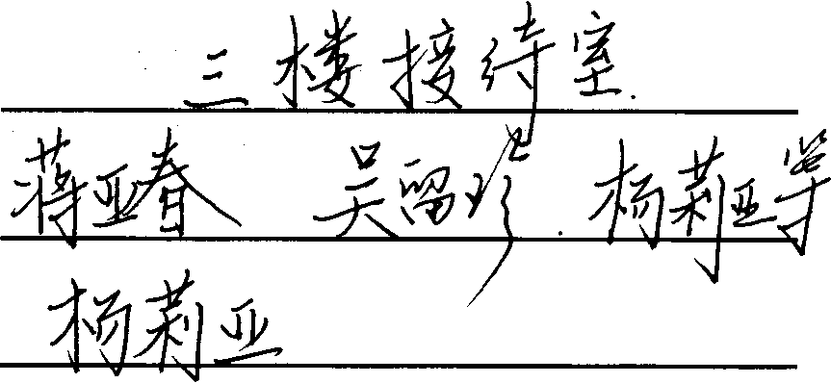

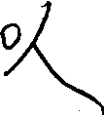

会议内容：

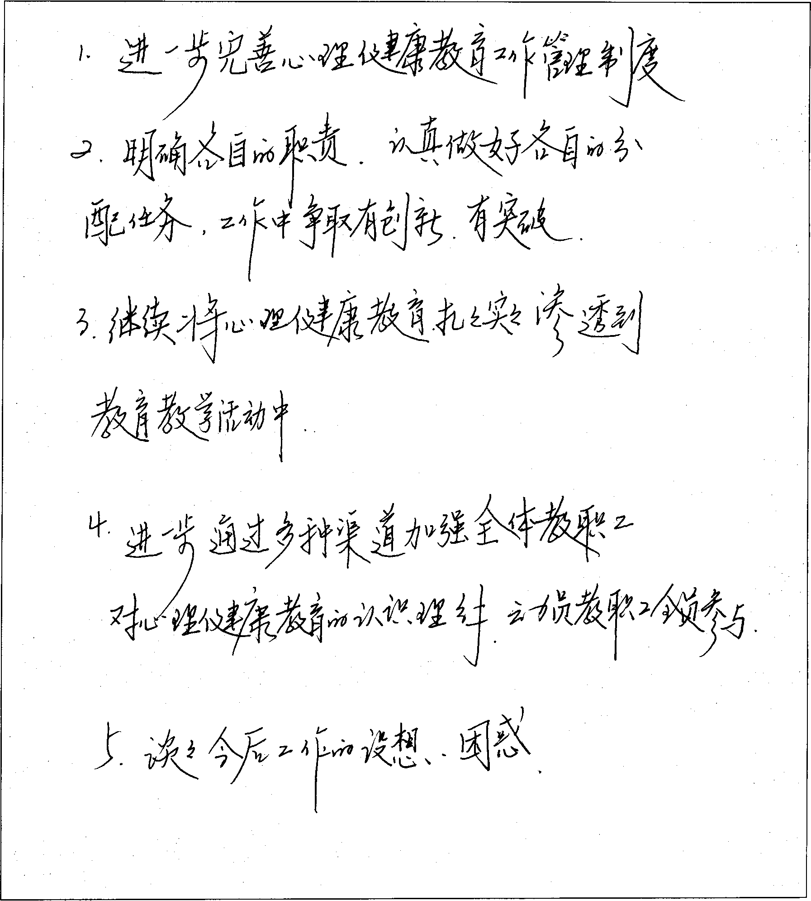

心理健康教育工作会议记录
会议时间：
会议地参加对主持会议内
占．／、、、。
2010.4.1
象人容
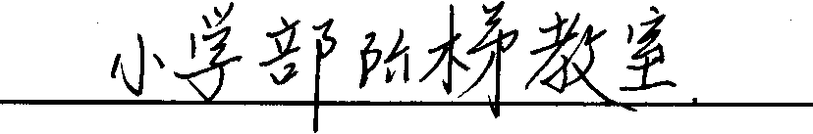
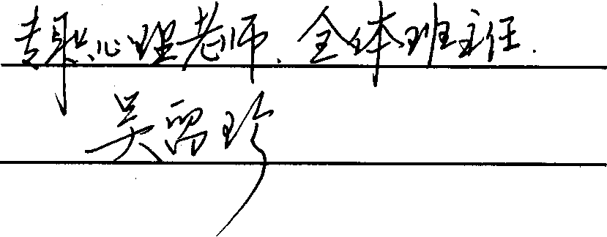
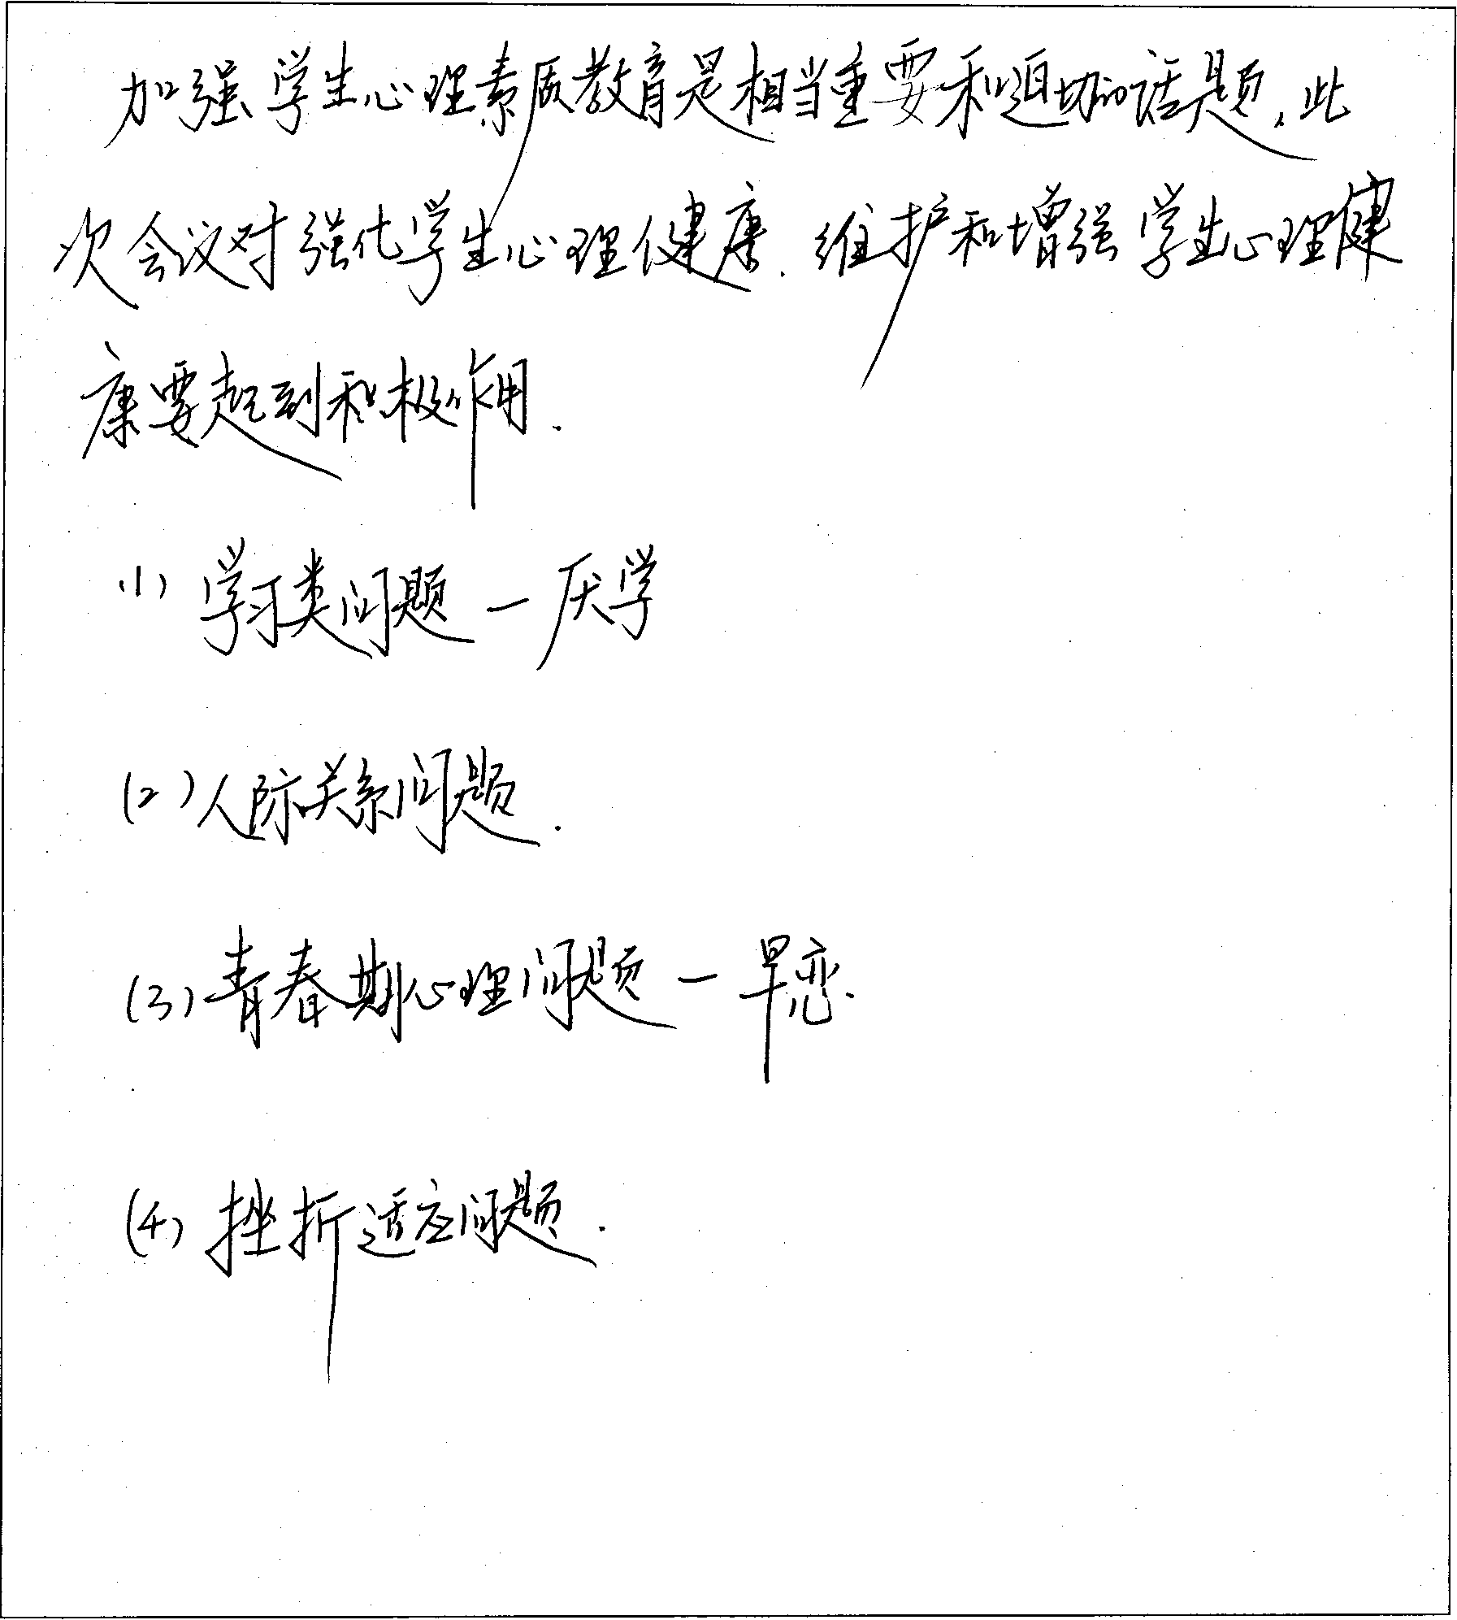

心理健康教育工作会议记录
会议时间：
会议地参加对主持会议内
占，／、、、．
2010.5.10
小学部阶梯教室
全体班主任
陈伟强
象人容
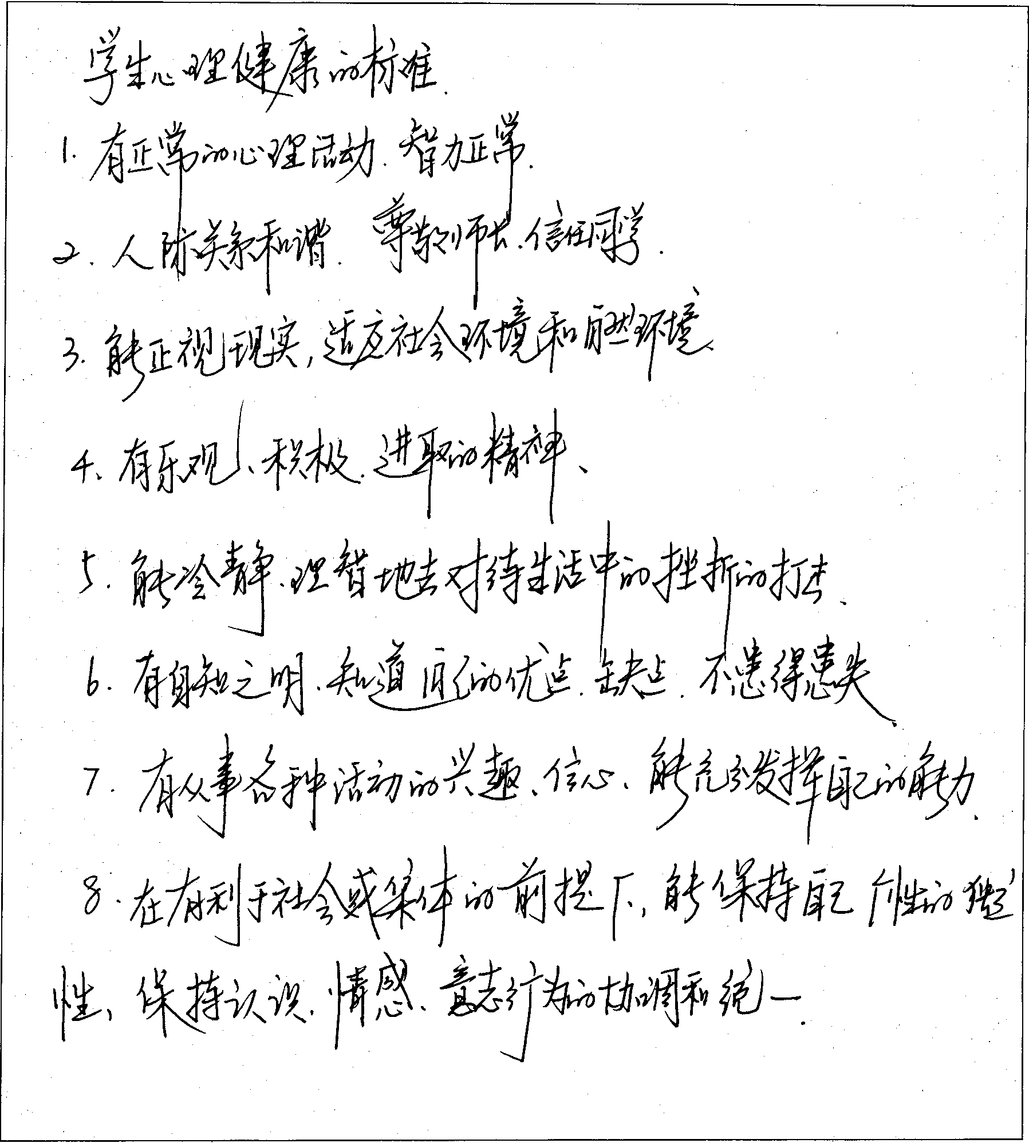

心理健康教育工作会议记录
会议时间：
会议地参加对主持会议内
占．√、、、．
2010.6.5
象人
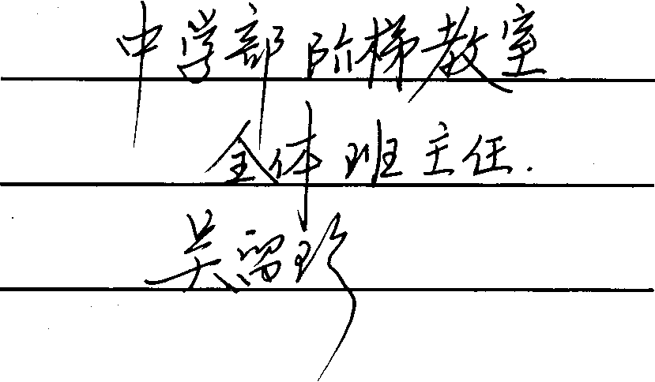
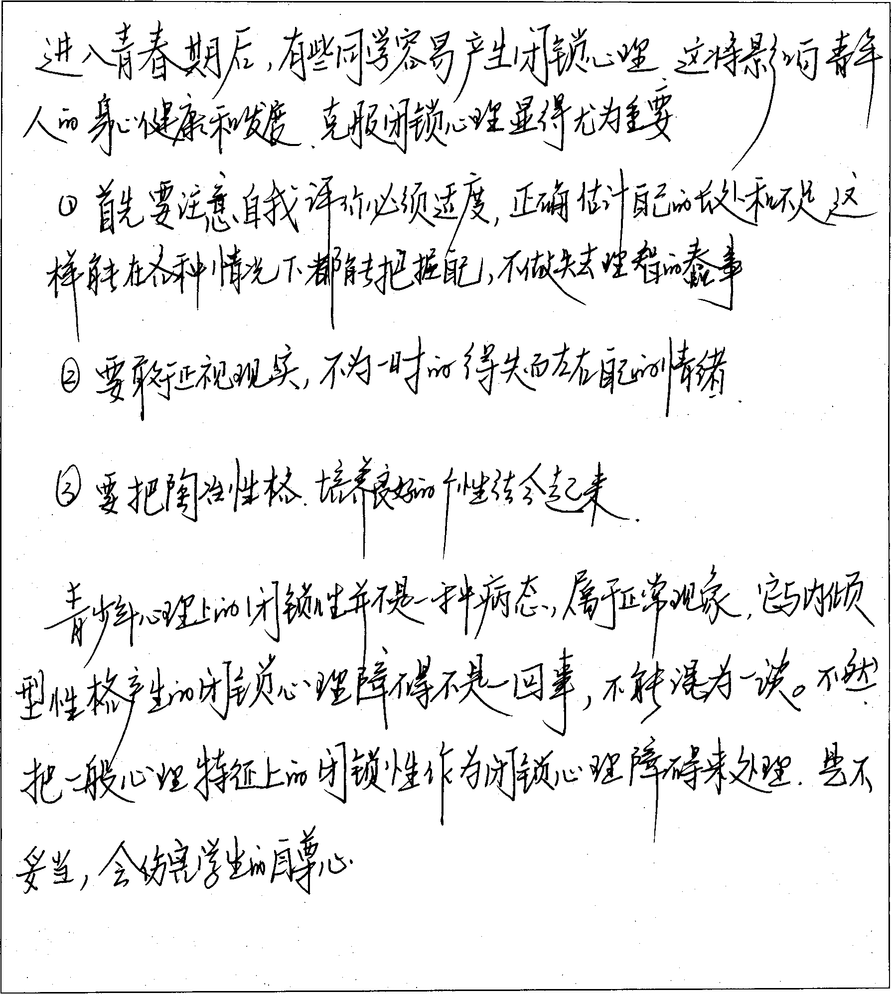
．．
容

会议时会议地参加对主持会议内
心理健康教育工作会议记录
2010.9.3
接待室
蒋亚春、吴留珍、潘红梅等13人
王燕
间点象人容
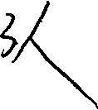
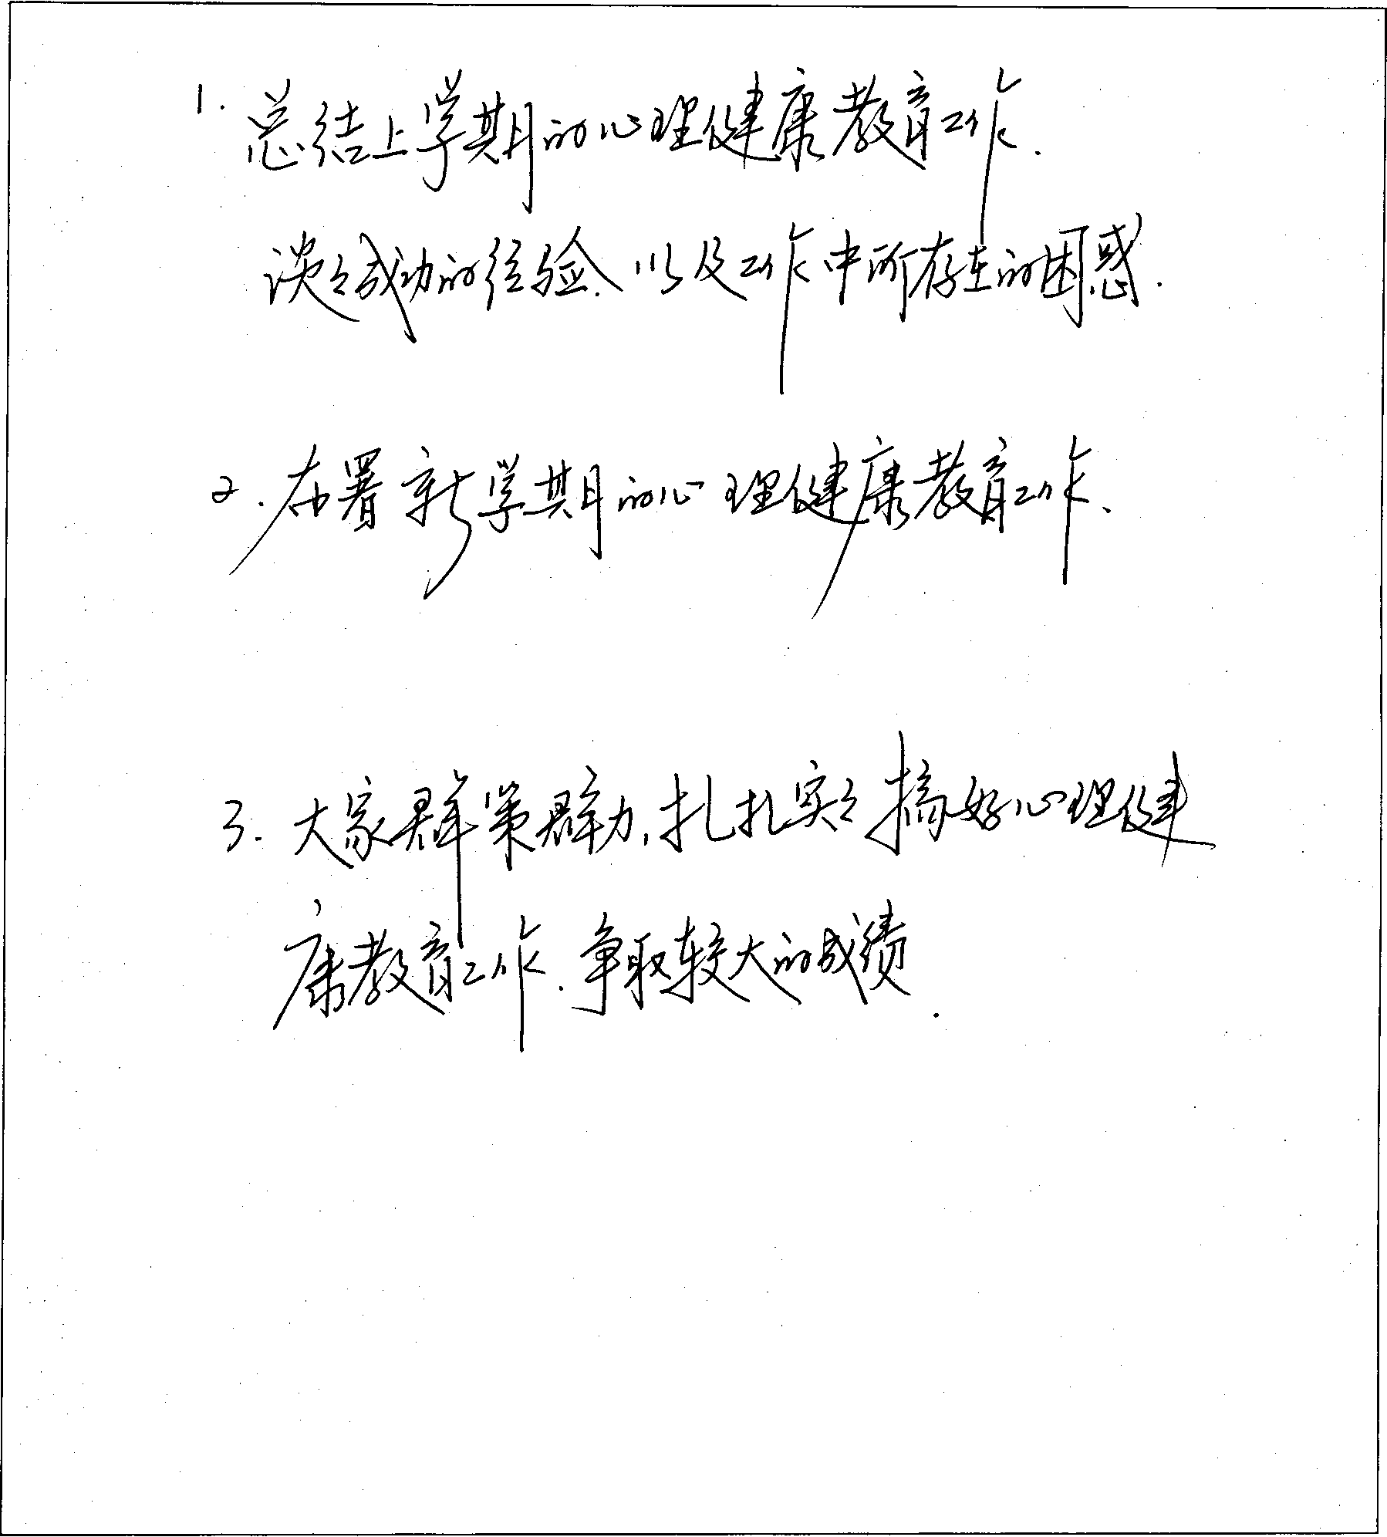

会议时会议地参加对主持会议内
一心理健康教育工作会议记录
间：
占．，、、、．
2010.10.11
小学部阶梯教室
全体班主任老师
吴留珍
7
象人容
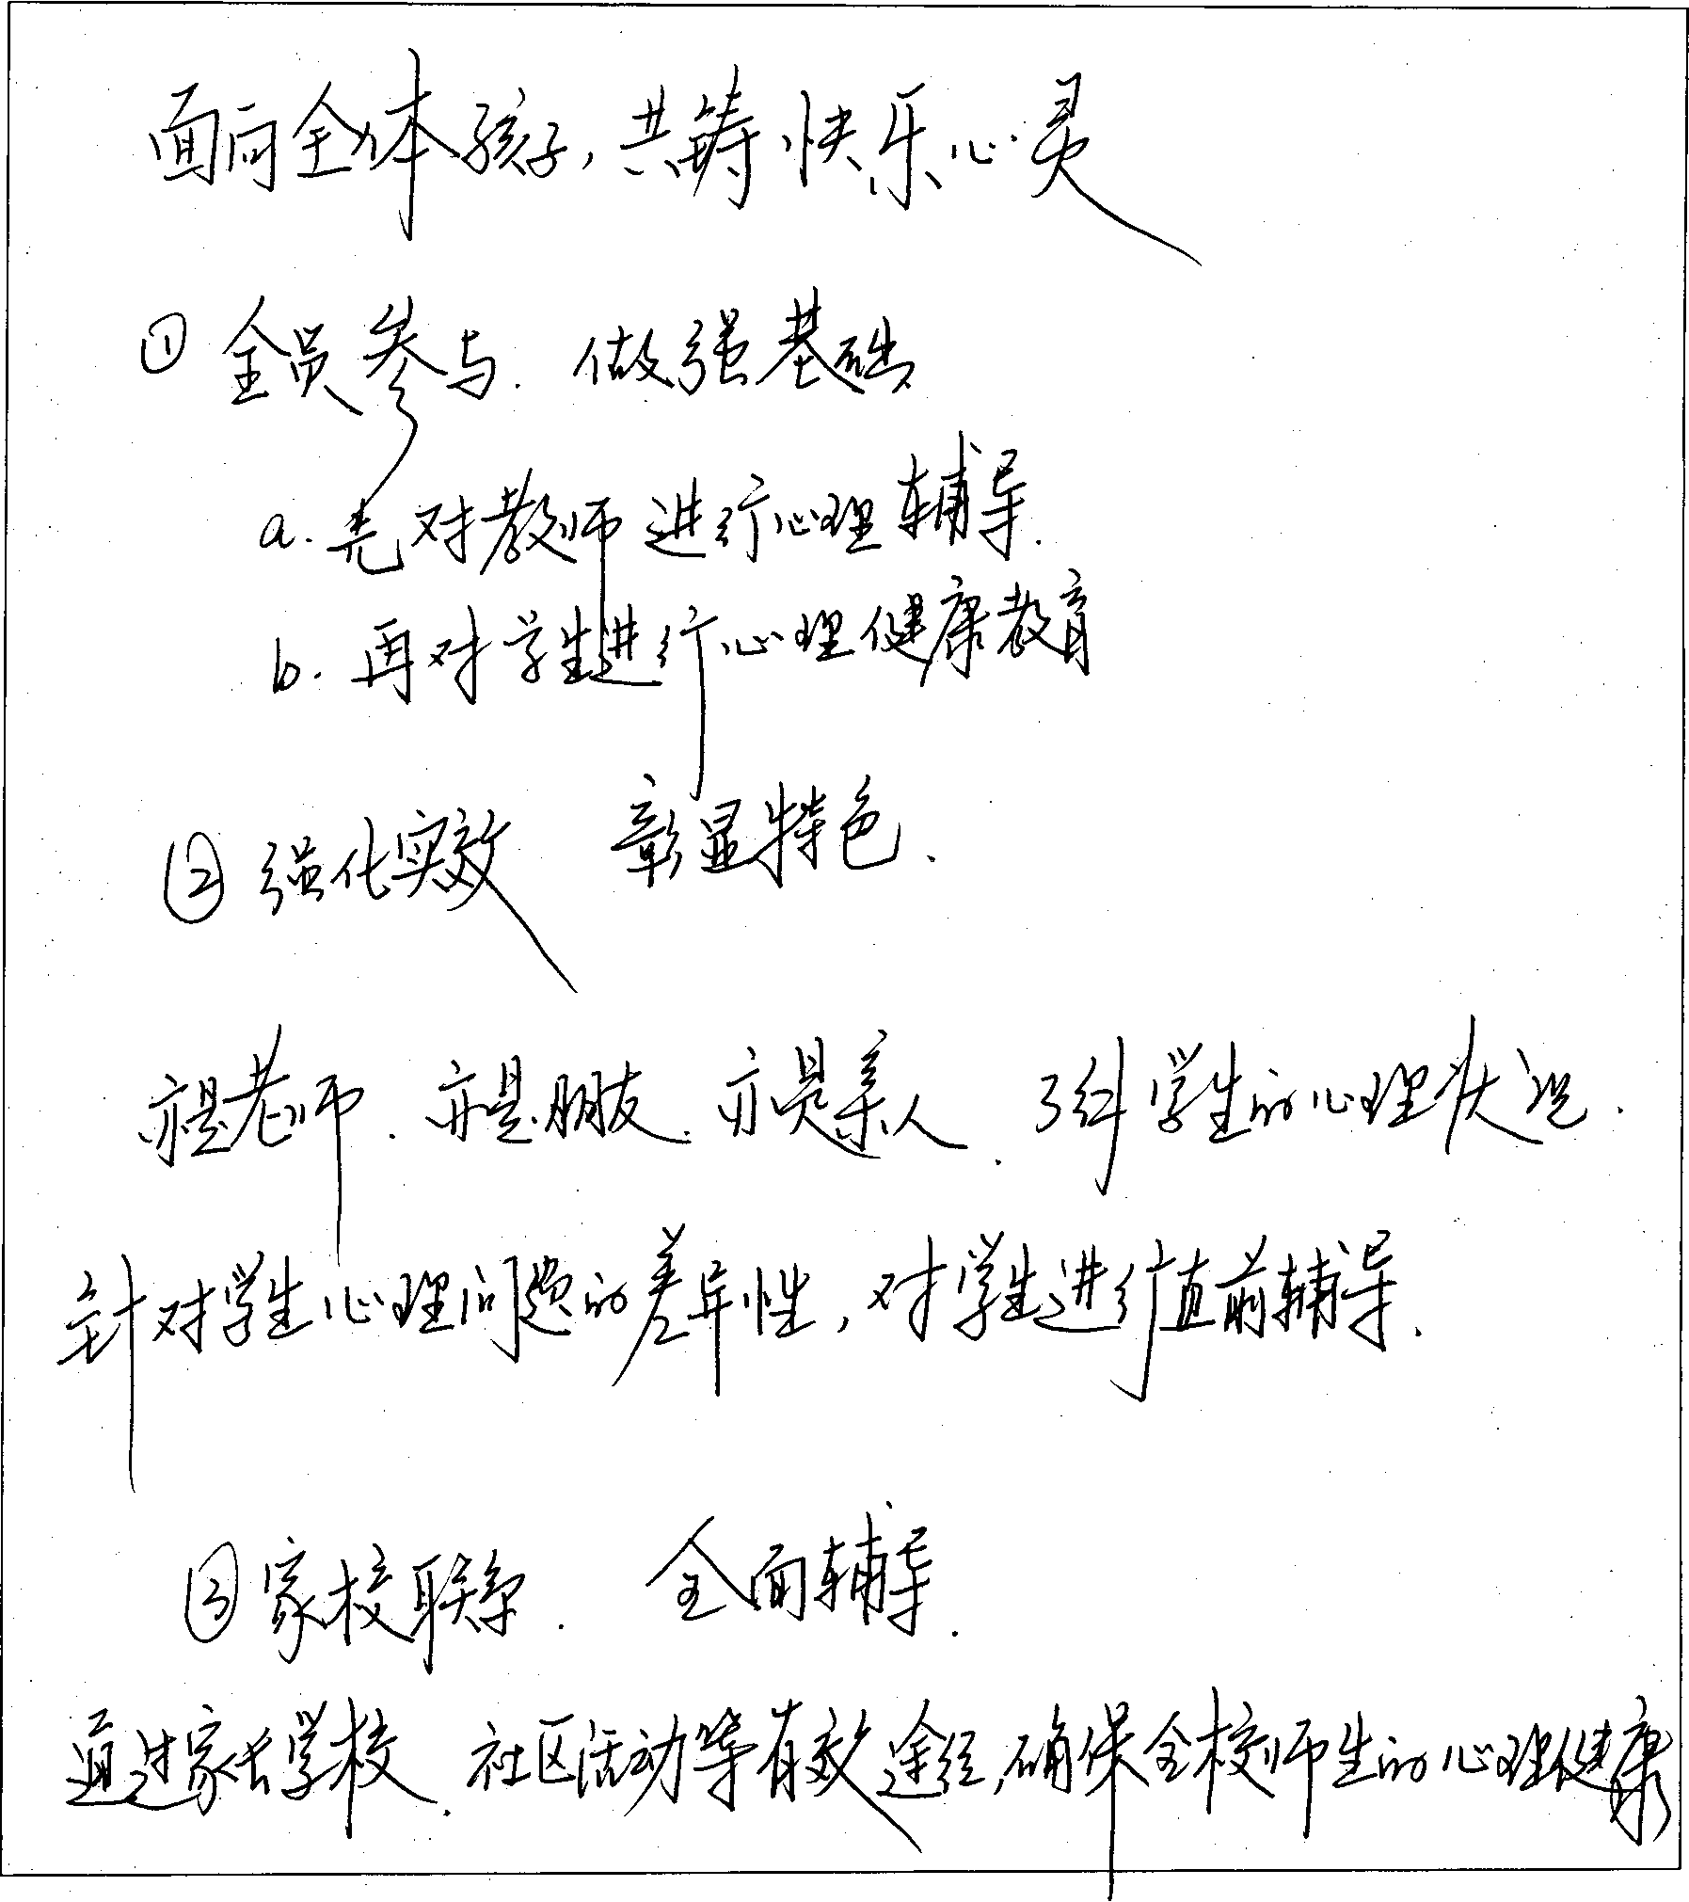

心理健康教育工作会议记录

会议时间： 2010.11.2

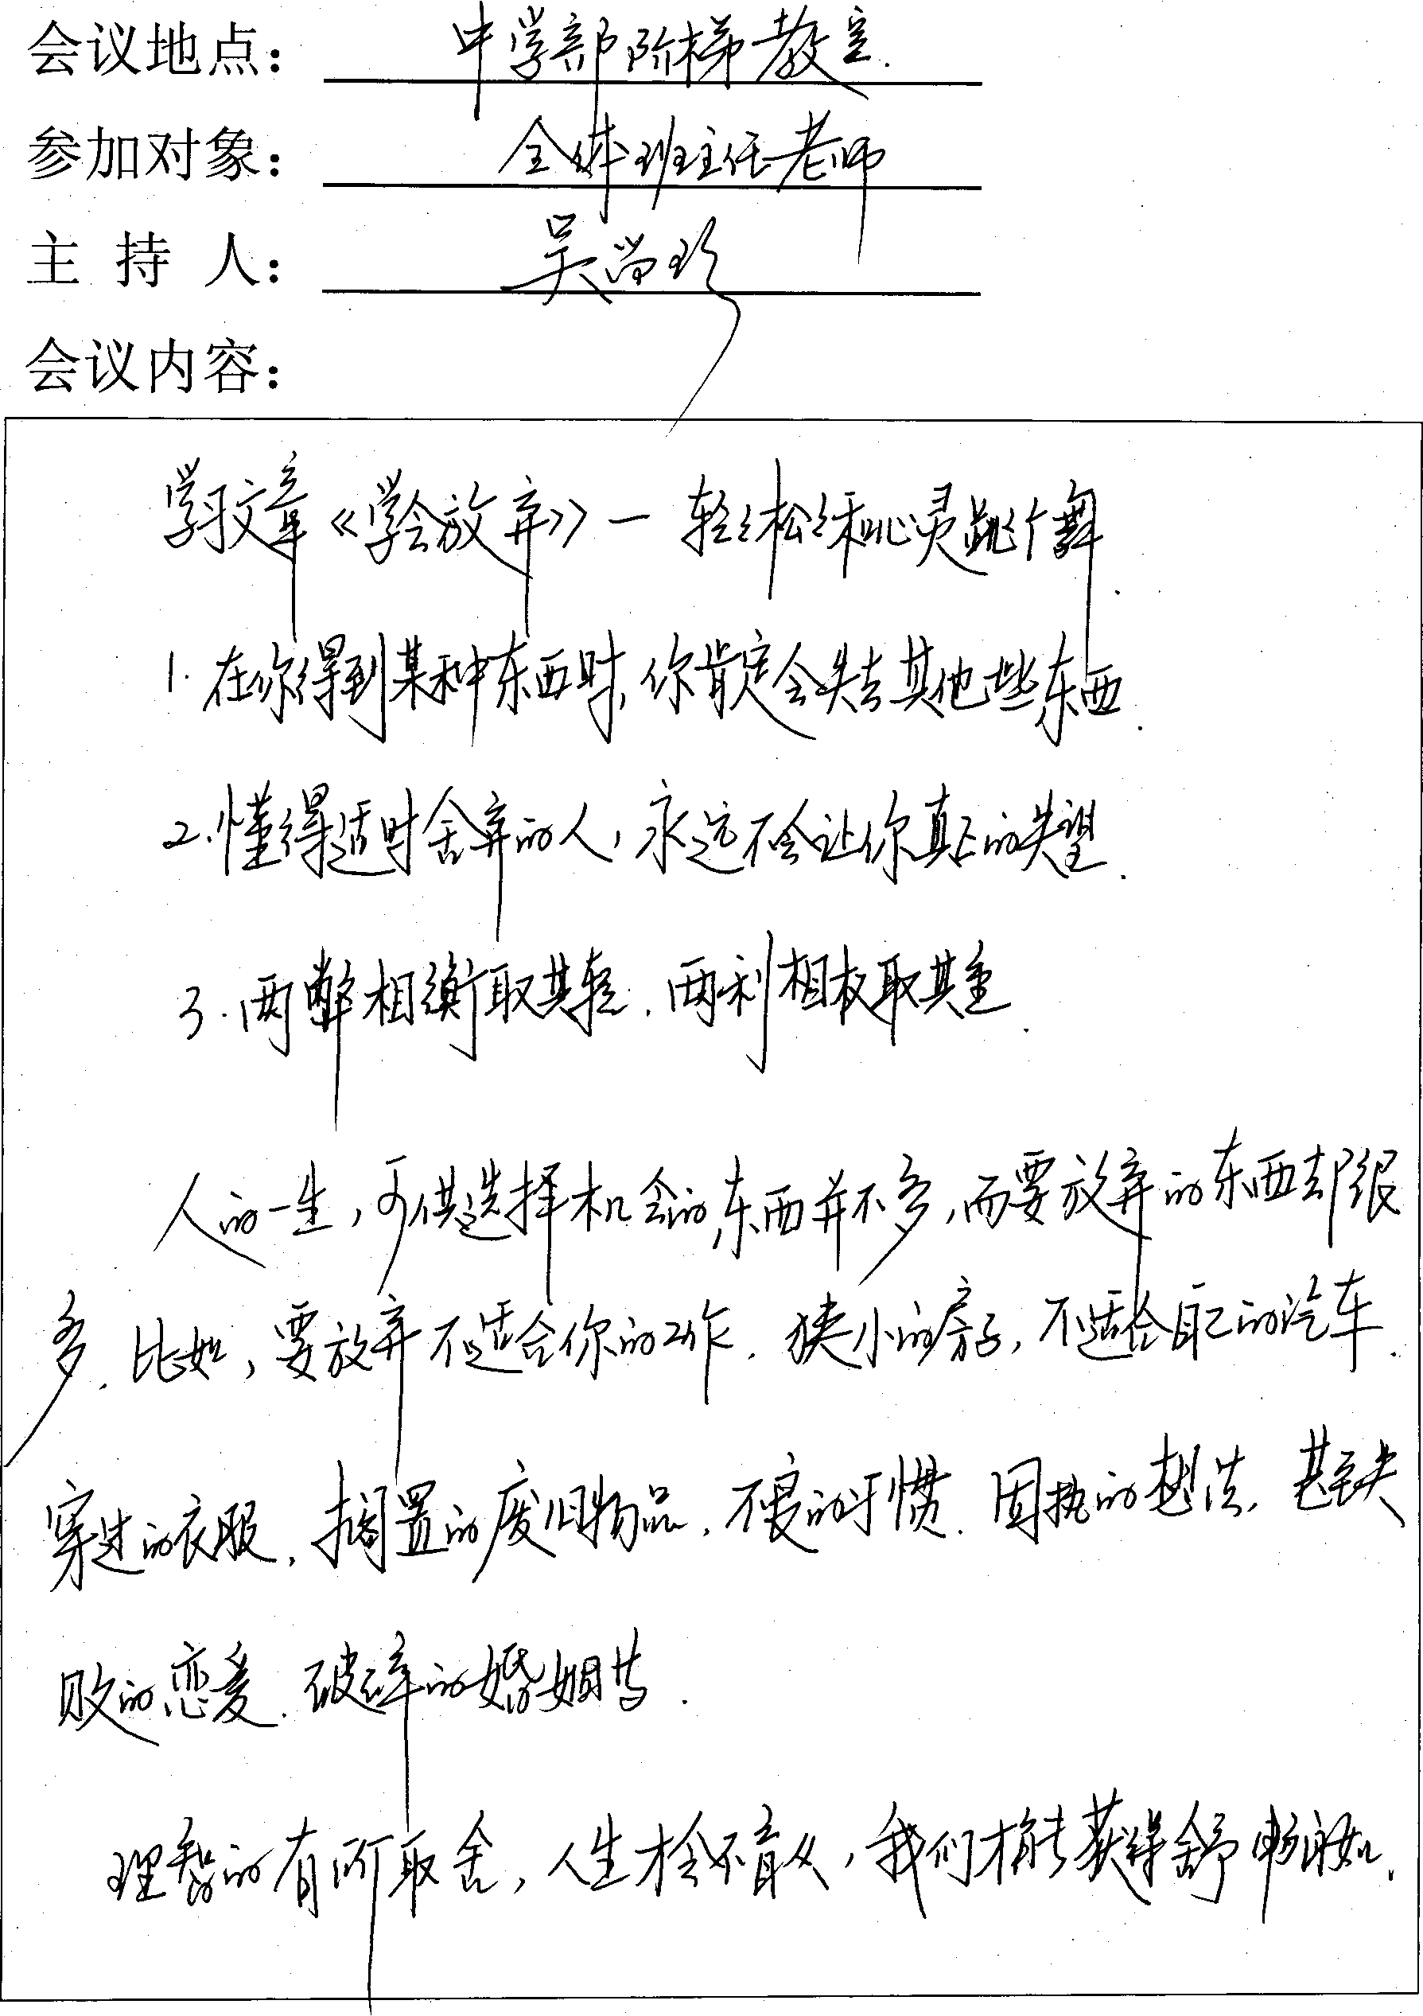
J
会议时会议地参加对主持会议内
心理健康教育工作会议记录
间：
占，，、、、．

小学部阶梯教室
全体班主任
许丽芳
象人容
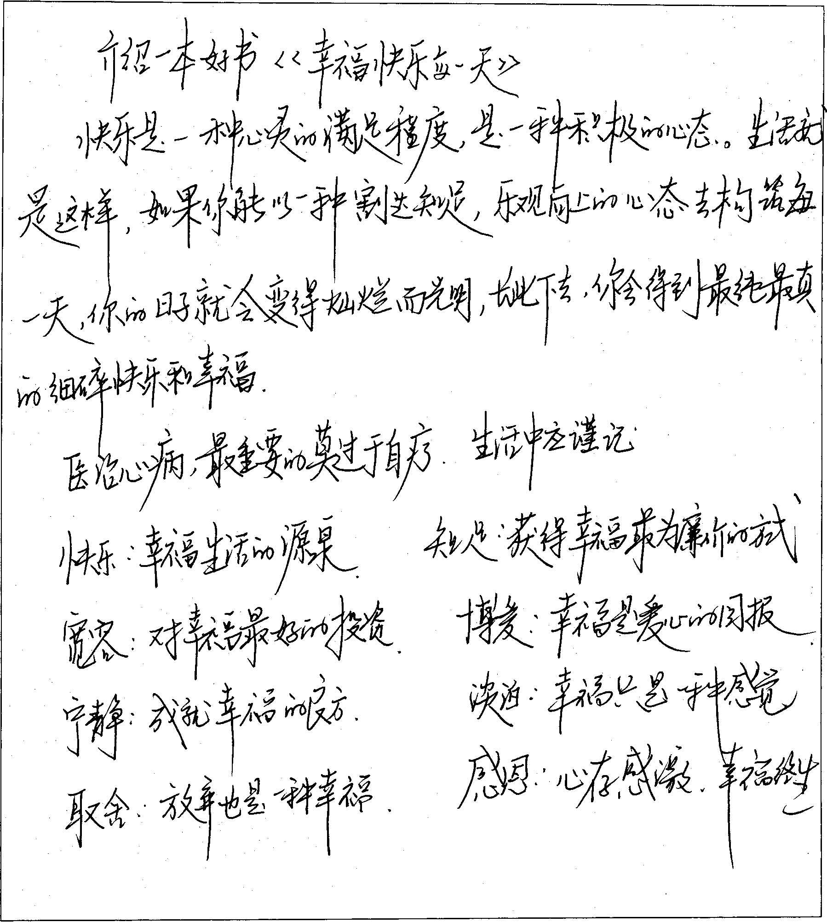
■ V ．、 - -

